企業グループ構成申請書
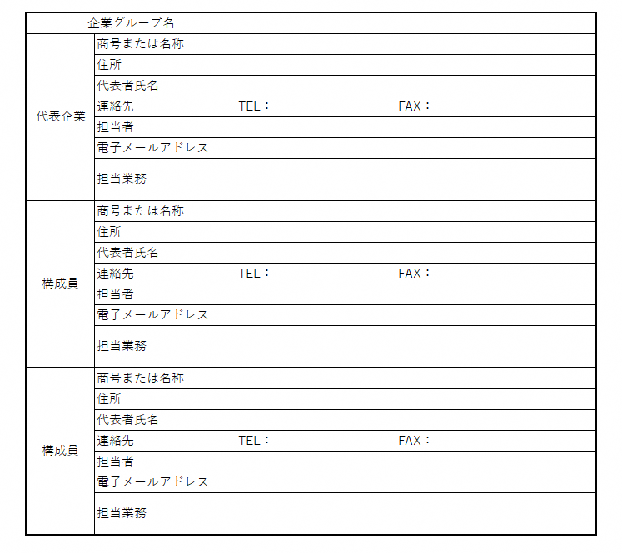
入間市ＥＶ活用再生可能エネルギーマネジメント事業に係るプロポーザルに関し、次のとおり企業グループを構成し参加します。

